UNIVERSIDADE PAULISTA – UNIP

CURSO SUPERIOR DE TECNOLOGIA EM ANÁLISE E DESENVOLVIMENTO DE SISTEMAS

PROJETO INTEGRADO MULTIDISCIPLINAR – PIM

TEMA: SISTEMA DE CONTROLE DE UMA FAZENDA URBANA

Jundiaí- SP

JUNDIAÍ - SP

2023

DANIEL LIMA PASQUALINO RA: G8249D1

GABRIEL FERNANDO FERRAZ RA:G773233

GUSTAVO ELESBÃO DE ANDRADE RA: G878043

GUSTAVO HENRIQUE DA SILVA BARROS RA:G8547B7

THIAGO CASTRO DE SOUSA RA: G7465J0

Artigo apresentado à Universidade Paulista - Unip,

como requisito parcial para a obtenção do título de

tecnólogo em análise e desenvolvimento de

sistemas

**Orientador: Prof. Peter Junior**

JUNDIAÍ – SP

2024

**RESUMO**

Este artigo apresenta uma pesquisa aprofundada sobre o gerenciamento de uma fazenda urbana, focando na implementação de um sistema integrado que visa melhorar a eficiência e a qualidade na produção de alimentos. Discutiremos brevemente a importância da agricultura urbana e como a Fazenda Urbana Sustentável (FUS) está utilizando tecnologia avançada para atender à crescente demanda por alimentos frescos e sustentáveis.

**ABSTRACT**

This paper explores the management of an urban farm through an integrated system aimed at enhancing efficiency and quality in food production. The Sustainable Urban Farm (SUF) project addresses the rising demand for fresh and sustainable food by merging technological innovation with traditional farming practices. The system includes supplier control for monitoring input quality, crop growth tracking with real-time data, and comprehensive inventory and sales management to ensure product freshness and authenticity. It also supports integration with payment systems and generates detailed operational reports for strategic decision-making. This integrated approach enhances SUF's operational efficiency and commitment to transparency and sustainability in urban food production.

1. INTRODUÇÃO

Sistema Integrado para Gestão de Fazenda Urbana: Impulsionando Eficiência e Qualidade na Produção de Alimentos

A Fazenda Urbana Sustentável (FUS) está embarcando em uma jornada de modernização ao introduzir um sistema integrado para gerenciar todos os aspectos de sua operação, desde a aquisição de insumos até a entrega dos produtos aos consumidores finais. Este projeto surge como uma resposta à crescente demanda por alimentos frescos e sustentáveis, combinando inovação tecnológica com práticas agrícolas tradicionais.

O sistema de controle de fornecedores será uma peça central nesse processo, permitindo à FUS monitorar de perto a qualidade e confiabilidade dos insumos utilizados em suas operações. Ao registrar detalhes sobre cada fornecedor, como histórico de entregas e práticas de cultivo, a fazenda pode garantir que apenas os melhores produtos sejam utilizados em sua produção.

No que diz respeito à produção, o sistema fornecerá ferramentas robustas para acompanhar o crescimento das culturas, desde o plantio até a colheita. Isso inclui o monitoramento do uso de água e nutrientes, a aplicação de pesticidas e fertilizantes, e a avaliação do estado de saúde das plantas. Ao coletar dados em tempo real, a FUS pode identificar padrões e tendências, permitindo ajustes imediatos para maximizar o rendimento e a qualidade dos produtos.

Para otimizar as vendas, o sistema oferecerá funcionalidades abrangentes de gerenciamento de inventário e vendas. Isso inclui o rastreamento de cada lote de produto desde a sua origem na fazenda até o ponto de venda, garantindo a frescura e autenticidade dos alimentos. Além disso, permitirá a integração com sistemas de pagamento online e físicos, simplificando o processo de transação para os clientes.

Por fim, o sistema gerará relatórios detalhados sobre todos os aspectos da operação da fazenda, desde os custos de produção até as tendências de vendas. Essas análises fornecerão insights valiosos para a tomada de decisões estratégicas, permitindo à FUS identificar oportunidades de melhoria e áreas de crescimento.

Com este sistema integrado, a FUS está posicionada para impulsionar eficiência e qualidade em toda a sua cadeia de produção, enquanto reforça seu compromisso com a transparência e sustentabilidade na produção de alimentos urbanos. Este projeto representa um passo significativo em direção a um futuro alimentar mais saudável e sustentável para a comunidade local.

**O QUE SÃO FAZENDAS URBANAS**

As fazendas urbanas (ou agricultura urbana) consistem no cultivo de hortaliças, frutas, plantas aromáticas ou ervas medicinais, entre outras, ao ar livre ou em espaços fechados em áreas urbanas. Essencialmente, existem duas formas de produção agrícola identificadas nas fazendas urbanas – produção horizontal e vertical.

A produção horizontal constitui-se da aplicação do método convencional, que faz uso de solo em locais vazios urbanos, espaços públicos e privados, coberturas de edifícios, em ambiente aberto ou protegido.

Por outro lado, a produção agrícola vertical é um conjunto espacial destinado para a produção de alimentos e remédios em camadas verticais. A ideia é utilizar instalações automatizadas com o menor impacto ambiental possível.

**FAZENDAS URBANAS NO BRASIL E NO MUNDO**

Atualmente a agricultura urbana é praticada por cerca de 800 milhões de pessoas no mundo, segundo a Organização das Nações Unidas para a Alimentação e a Agricultura (FAO). O mercado global de fazendas urbanas deve movimentar US$236 bilhões em 2023, com os jardins comunitários correspondendo à maior parte deste montante.

Obter dados sobre esse tipo de agricultura no Brasil é um desafio e não há informações consolidadas sobre a produção no território nacional. O Censo Agropecuário do IBGE, a principal investigação estatística sobre a estrutura e a produção agropecuária do Brasil, não distingue a agricultura urbana na divulgação de seus dados.

No Brasil, a Pink Farms situada em São Paulo, é considerada a primeira e maior fazenda vertical urbana em ambiente fechado e controlado da América Latina, recentemente finalizou mais um round de captação com objetivo de expandir os negócios e se estabelecer nas principais capitais do país

A alemãInfarm, com sede em Berlim, desde a sua fundação em 2013, opera com sistema de cultivo indoor para produzir alimentos (folhosas) em ambientes cuidadosamente controlados. Até o momento, a startup possui fazendas de vários tamanhos em mais de 1.800 lojas de varejo em 11 países. O Unicórnio levantou US$604,5 milhões da Qatar Investment, Authority, Light Rock entre outros.

[Plenty](https://www.plenty.ag/), recentemente ganhou o Walmart como “sócio”, fundada em 2014 na cidade de São Francisco, a fazenda urbana, cultiva hortaliças e frutas em torres de 6 metros de altura. Com expansão em sua operação, está finalizando a construção em uma unidade em Compton, Califórnia, o que diz ser a fazenda vertical indoor de maior produção do mundo, o que eles chamam de “ a primeira fazenda vertical indoor de alto rendimento do mundo em uma instalação de última geração”. Em sua operação, torres agrícolas são projetadas para cultivar diversas culturas em uma plataforma do tamanho de uma grande loja de varejo. Seus sistemas contam com torres de plantas verticais, iluminação LED e robôs para plantar, alimentar e colher as culturas.

**SEGURANÇA ALIMENTAR E BANCO DE ALIMENTOS**

Segurança alimentar é a garantia de todas as dimensões que inibem a ocorrência da fome. Disponibilidade e acesso permanente de alimentos, pleno consumo sob o ponto de vista nutricional e sustentabilidade em processos produtivos.

Por isso, a insegurança alimentar é consequência direta das mudanças climáticas, degradação dos solos, escassez hídrica, poluição, explosão demográfica, falhas de governança, crises sanitárias e socioeconômicas.

O termo segurança alimentar surgiu logo após a Iª. Guerra Mundial — percebeu-se que a superioridade dos países não dependia exclusivamente da sua capacidade bélica, mas também a garantia da auto suficiência alimentar da sua população.

Segurança alimentar tornou-se um termo militar e foi intimamente associado à segurança nacional até a década de 1970.

Durante a Conferência Mundial da Alimentação promovida pela Food and Agriculture Organization of the United Nations (FAO), o conceito voltou a ser associado à escassez de estoque de alimentos. Porém, em relação à capacidade de produção agrícola dos países.

Entretanto, mesmo com a recuperação da produção que na época estava escassa, as mazelas da fome do mundo foram mantidas, atingindo gravemente uma grande parcela da população mundial.

No Brasil, a segurança alimentar é um direito social fundamental garantido pela Constituição Federal de 1988, por meio da Emenda Constitucional 64/2010, que incluiu a alimentação em seu 6º artigo

Os Estados e Municípios podem solicitar apoio financeiro ao Ministério do Desenvolvimento e Assistência Social, Família e Combate à Fome - MDS, ao diagnosticarem a necessidade de implantação ou modernização de Bancos de Alimentos públicos.

Os Bancos de Alimentos são estruturas físicas e/ou logísticas que ofertam o serviço de captação e/ou recepção e distribuição gratuita de gêneros alimentícios oriundos de doações de setores privados e/ou públicos e os destinam a instituições que atendem público em situação de vulnerabilidade social.

**OBJETIVOS DE DESENVOLVIMENTO SUSTENTÁVEL (ODS)**

Os objetivos de desenvolvimento sustentável ( ODS) são uma agenda mundial adotada durante a cúpula das nações unidas sobre o desenvolvimento sustentável durante a cúpula das nações unidas sobre o desenvolvimento sustentável sem setembro de 2015 composta por 17 objetivos e 169 metas a serem, cumpridas até 2030

Nesta agenda estão previstas ações mundiais nas áreas de erradicação da pobreza segurança alimentar, agricultura, saúde, educação, igualdade de gênero, redução das desigualdades, energia, água e saneamento, padrões sustentáveis de produção e de consumo, mudança do clima, cidades sustentáveis, proteção e uso sustentável dos oceanos e dos ecossistemas terrestres, crescimento econômico inclusivo, infraestrutura, industrialização, entre outros

**ESG- *Environmental, Social and Governance. ( Meio ambiente social e governança)***

O acrônimo ESG, do inglês, *Environmental, Social and Governance*, refere-se a uma grande tendência e uma necessária resposta das empresas frente aos desafios da sociedade contemporânea. É uma sigla que diz respeito à integração da geração de valor econômico aliado à preocupação com as questões ambientais, sociais e de governança corporativa, por parte das empresas.

É uma forma de mostrar responsabilidade e comprometimento com o mercado que atuam, seus consumidores, fornecedores, colaboradores e seus investidores. ESG é um conjunto de padrões e boas práticas que visa definir se uma empresa é socialmente consciente, sustentável e corretamente gerenciada. Trata-se de uma forma de medir o desempenho de sustentabilidade de uma organização.

Eles são utilizados como critérios para entender se uma empresa possui sustentabilidade empresarial, ampliando a perspectiva de análise do negócio para além das métricas financeiras.

O Ambiental, Social e Governança serve como um balizador para atestar que a organização possui a compreensão da influência que ela exerce. Além do impacto positivo ou negativo e do valor compartilhado que ela pode gerar por meio dos seus negócios perante todo o seu ecossistema de relacionamento.

Começaram a aparecer os primeiros investimentos motivados por crenças religiosas e de estilo de vida por volta de 1970. Um dos motivadores foi a Guerra do Vietnã, que ocorreu no final dos anos 60, e que não possuía tanto apoio da população americana — que se opunha ao governo, esse senso moral guiou alguns investidores e também empresas durante décadas. Foi em 2004, porém, que o *Environmental, Social and Governance* tomou forma.

Empresas que adotam critérios ESG muitas vezes utilizam os ODS como um framework para reportar e medir seu impacto social e ambiental. Relatórios de sustentabilidade podem ser estruturados para mostrar como as atividades da empresa estão contribuindo para atingir os ODS específicos. Investidores socialmente responsáveis utilizam métricas ESG para tomar decisões de investimento que não só maximizem o retorno financeiro, mas também criem valor social e ambiental, contribuindo assim para os ODS.

ESG e ODS são duas abordagens complementares que incentivam empresas e investidores a considerar o impacto ambiental e social de suas operações e investimentos, contribuindo para um futuro mais sustentável

**COP 30 - (30 Conferência da ONU sobre mudanças climáticas)**

A Conferência das Partes (COP) é o nome dado ao encontro anual dos países que integram a Convenção-Quadro das Nações Unidas sobre a Mudança do Clima, a UNFCCC. A ONU define a Conferência das Partes como o órgão supremo de tomada de decisões da convenção, responsável por avaliar e discutir medidas que visam diminuir a emissão de gases do efeito estufa. As reuniões são realizadas todos os anos desde 1995, tendo sua frequência alterada apenas em casos discutidos entre os seus membros.

A COP 30 está programada para ocorrer em 2025, e o Brasil foi escolhido para sediar essa conferência. Este é um evento significativo para o Brasil e para a comunidade internacional, dada a importância do país no contexto das mudanças climáticas, especialmente em relação à Amazônia, uma das maiores florestas tropicais do mundo, a cidade de Belém, no estado do Pará, foi anunciada como a sede da COP 30.

A COP 30 será de grande importância para o brasil na luta global contra as mudanças climáticas e uma oportunidade para o nosso país demonstrar seu compromisso com a proteção ambiental e o desenvolvimento sustentável.

**CICLO DE VIDA DE DESENVOLVIMENTO DE SOFTWARE**

O ciclo de vida de desenvolvimento do software é um processo estruturado utilizado pelas indústrias de software para projetar, desenvolver e testar softwares de alta qualidade. O ciclo de vida define uma metodologia detalhada para melhorar a qualidade do software e a eficiência do processo de desenvolvimento.

Principais fases do ciclo de vida de desenvolvimento de software:

**Planejamento e Análise de requisitos:**

* Envolve a coleta e documentação dos requisitos do software a ser desenvolvido. Os requisitos são analisados e validades com os stakeholders (interessados)

**Projeto do sistema:**

* Baseado nos requisitos coletados, são criadas as especificações de desing do software, incluindo arquitetura, interfaces, banco de dados, fluxos de dados, etc.

**Implementação:**

* Os desenvolvedores escrevem o código-fonte do software de acordo com as especificações de desing.

**Teste:**

* Testes são realizados para verificar se o software atende aos requisitos especificados e para identificar e corrigir defeitos.

**Implementação:**

* O software é instalado e disponibilizado para uso pelos usuários finais.

**Manutenção:**

* O software entra em uma fase de manutenção onde são realizadas atualizações, correições de bugs e melhorias conforme necessário

**Regras de Negócio:**

RN01: Sistema Integrado para Gestão da Fazenda Urbana: Sistema que abrange todos os aspectos da operação da fazenda, desde a aquisição de insumos até a entrega dos produtos aos consumidores.

RN02: Controle de Fornecedores: Monitoramento da qualidade e confiabilidade dos insumos, com registro detalhado do histórico de entregas e práticas de cultivo.

RN03: Monitoramento da Produção: Acompanhamento do crescimento das culturas, incluindo uso de água e nutrientes, aplicação de pesticidas e fertilizantes, e avaliação do estado de saúde das plantas em tempo real.

RN04: Gerenciamento de Inventário e Vendas: Rastreamento de cada lote de produto desde a sua origem até o ponto de venda, integração com sistemas de pagamento e gestão abrangente do inventário e das vendas.

RN05: Geração de Relatórios Detalhados: Produção de relatórios sobre todos os aspectos da operação da fazenda, incluindo custos de produção e tendências de vendas, para análise estratégica.

RN06: Compromisso com a Transparência e Sustentabilidade: Enfatiza-se a transparência e sustentabilidade na produção de alimentos urbanos.

RN07: Padrões de Qualidade dos Produtos: Garantia de uso dos melhores produtos na produção, com base em critérios de qualidade e confiabilidade dos fornecedores.

RN08: Otimização da Produção: Ajustes imediatos na produção para maximizar o rendimento e a qualidade dos produtos, com base em análises em tempo real.

RN09: Garantia de Frescor e Autenticidade dos Alimentos: Assegurar que os produtos vendidos sejam frescos e autênticos, com rastreamento detalhado de sua origem.

RN10: Integração com Sistemas de Pagamento: Facilitação do processo de transação para os clientes, integrando o sistema com sistemas de pagamento.

RN11: Compliance Regulatório: Cumprimento das regulamentações relacionadas à produção, venda e segurança alimentar.

RN12: Melhoria Contínua: Identificação de oportunidades de melhoria em todos os aspectos da operação da fazenda, com base nos relatórios detalhados.

**Requisitos funcionais:**

RF01: Cadastro de Fornecedores: Capacidade de registrar informações detalhadas sobre cada fornecedor, incluindo histórico de entregas e práticas de cultivo.

RF02: Monitoramento da Produção Agrícola: Sistema que permite acompanhar o crescimento das culturas, monitorando o uso de água, nutrientes, aplicação de pesticidas e fertilizantes, e avaliação do estado de saúde das plantas em tempo real.

RF03: Rastreamento de Produtos: Capacidade de rastrear cada lote de produto desde a sua origem na fazenda até o ponto de venda, garantindo a frescura e autenticidade dos alimentos.

RF04: Integração com Sistemas de Pagamento: Funcionalidade que facilita o processo de transação para os clientes, integrando o sistema com sistemas de pagamento online e físicos.

RF05: Geração de Relatórios: Sistema capaz de produzir relatórios abrangentes sobre todos os aspectos da operação da fazenda, incluindo custos de produção, tendências de vendas e desempenho da produção agrícola, para análise estratégica.

RF06: Gestão de Inventário e Vendas: Funcionalidade que permite o gerenciamento abrangente do inventário e das vendas, incluindo controle de estoque, preços, e registros de transações de venda.

RF07: Integração de Dados: Capacidade de integrar e compartilhar dados entre diferentes partes do sistema, garantindo a consistência e precisão das informações em toda a operação da fazenda.

RF08: Gestão de Usuários: Capacidade de criar e gerenciar diferentes níveis de acesso de usuários ao sistema, garantindo a segurança e a privacidade dos dados.

RF09: Agendamento de Produção: Funcionalidade que permite agendar atividades relacionadas à produção agrícola, como plantio, aplicação de insumos e colheita, facilitando o planejamento e a organização das tarefas.

RF10: Alertas e Notificações: Sistema capaz de enviar alertas e notificações automáticas aos usuários sobre eventos importantes, como datas de entrega de insumos, condições climáticas adversas e prazos de colheita.

RF11: Análise de Dados: Capacidade de realizar análises avançadas dos dados coletados pelo sistema, identificando padrões, tendências e insights que possam auxiliar na tomada de decisões estratégicas.

RF12: Integração com Dispositivos de Monitoramento: Funcionalidade que permite a integração com dispositivos de monitoramento, como sensores de umidade do solo e câmeras de vigilância, para coletar dados em tempo real sobre as condições da fazenda.

RF13: Suporte Multicanal: Sistema que oferece suporte a diferentes canais de comunicação, como e-mail, telefone e chat online, para facilitar a comunicação entre a equipe da fazenda e os stakeholders.

RF14: Gestão de Saúde das Plantas: Capacidade de monitorar e registrar informações sobre a saúde das plantas, incluindo ocorrência de pragas e doenças, para garantir intervenções rápidas e eficazes.

RF15: Integração com Sistemas de Logística: Funcionalidade que permite a integração com sistemas de logística para gerenciar o transporte e a entrega dos produtos da fazenda aos pontos de venda e aos clientes finais.

**Requisitos Não Funcionais:**

RNF01: Segurança da Informação: Garantir a segurança dos dados do sistema, incluindo medidas de criptografia, controle de acesso e prevenção contra ataques cibernéticos.

RNF02: Desempenho: O sistema deve ser capaz de lidar com um grande volume de dados e transações simultâneas, mantendo tempos de resposta rápidos e garantindo uma experiência de usuário fluida.

RNF03: Confiabilidade: O sistema deve ser altamente confiável, com uma disponibilidade elevada e pouca probabilidade de falhas ou interrupções no serviço.

RNF04: Escalabilidade: O sistema deve ser capaz de se adaptar ao crescimento da fazenda e do negócio, suportando um aumento no número de usuários, transações e dados processados.

RNF05: Usabilidade: O sistema deve ser intuitivo e fácil de usar, com uma interface amigável que permita aos usuários acessar e interagir com as funcionalidades de forma eficiente.

RNF06: Compatibilidade: O sistema deve ser compatível com diferentes dispositivos e navegadores web, garantindo uma experiência consistente para todos os usuários, independentemente do dispositivo que estão utilizando.

RNF07: Manutenibilidade: O sistema deve ser facilmente mantido e atualizado, com código limpo e documentação clara que permita aos desenvolvedores entender e modificar o sistema conforme necessário.

RNF08: Sustentabilidade: O sistema deve ser desenvolvido de forma a minimizar o consumo de recursos, como energia e espaço de armazenamento, contribuindo para a sustentabilidade ambiental da operação da fazenda.

RNF09: Interoperabilidade: O sistema deve ser capaz de se integrar facilmente com outros sistemas e tecnologias utilizados na fazenda, garantindo uma troca eficiente de dados e informações.

RNF10: Regulamentação: O sistema deve estar em conformidade com as regulamentações e normas governamentais aplicáveis à produção de alimentos, garantindo a conformidade legal da fazenda.

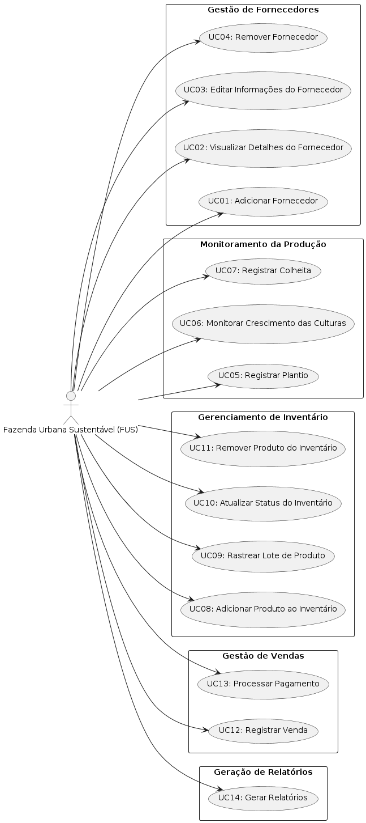

explicações dos casos de uso

1. Gestão de Fornecedores:

- UC01: Adicionar Fornecedor:

- Descrição: Permite adicionar um novo fornecedor ao sistema.

- Fluxo Principal: O usuário seleciona a opção de adicionar fornecedor. O sistema solicita as informações do fornecedor. O usuário insere as informações do fornecedor. O sistema adiciona o fornecedor ao sistema.

- Pré-condição: O usuário tem permissão para adicionar fornecedores.

- Pós-condição: O fornecedor é adicionado ao sistema.

- UC02: Visualizar Detalhes do Fornecedor:

- Descrição: Permite visualizar os detalhes de um fornecedor existente.

- Fluxo Principal: O usuário seleciona um fornecedor para visualizar. O sistema exibe os detalhes do fornecedor.

- Pré-condição: O usuário tem permissão para visualizar fornecedores.

- UC03: Editar Informações do Fornecedor:

- Descrição: Permite editar as informações de um fornecedor existente.

- Fluxo Principal: O usuário seleciona um fornecedor para editar. O sistema exibe o formulário de edição com as informações atuais do fornecedor. O usuário atualiza as informações do fornecedor. O sistema salva as alterações.

- Pré-condição: O usuário tem permissão para editar fornecedores.

- Pós-condição: As informações do fornecedor são atualizadas no sistema.

- UC04: Remover Fornecedor:

- Descrição: Permite remover um fornecedor do sistema.

- Fluxo Principal: O usuário seleciona um fornecedor para remover. O sistema confirma a remoção do fornecedor. O sistema remove o fornecedor do sistema.

- Pré-condição: O usuário tem permissão para remover fornecedores.

- Pós-condição: O fornecedor é removido do sistema.

2. Monitoramento da Produção:

- UC05: Registrar Plantio:

- Descrição: Registra o plantio de culturas na fazenda.

- Fluxo Principal: O usuário seleciona a opção de registrar plantio. O sistema solicita as informações sobre as culturas plantadas. O usuário insere as informações de plantio. O sistema registra o plantio das culturas.

- Pré-condição: As sementes e os recursos necessários estão disponíveis.

- UC06: Monitorar Crescimento das Culturas:

- Descrição: Monitora o crescimento das culturas ao longo do tempo.

- Fluxo Principal: O sistema monitora automaticamente o crescimento das culturas. O sistema registra os dados de crescimento.

- Pré-condição: O plantio das culturas foi registrado.

- UC07: Registrar Colheita:

- Descrição: Registra a colheita das culturas maduras.

- Fluxo Principal: O usuário seleciona a opção de registrar colheita. O sistema solicita as informações sobre as culturas colhidas. O usuário insere as informações de colheita. O sistema registra a colheita das culturas.

- Pré-condição: As culturas estão prontas para a colheita.

3. Gerenciamento de Inventário:

- UC08: Adicionar Produto ao Inventário:

- Descrição: Adiciona um produto recém-colhido ao inventário da fazenda.

- Fluxo Principal: O usuário seleciona a opção de adicionar produto ao inventário. O sistema solicita as informações sobre o produto a ser adicionado. O usuário insere as informações do produto. O sistema adiciona o produto ao inventário.

- Pré-condição: A colheita do produto foi registrada.

UC09: Rastrear Lote de Produto:

- Descrição: Permite rastrear um lote específico de produto no inventário.

- Fluxo Principal: O usuário seleciona a opção de rastrear lote de produto. O sistema exibe uma lista de lotes disponíveis. O usuário seleciona o lote desejado. O sistema exibe as informações detalhadas do lote.

- Pré-condição: O produto está no inventário da fazenda.

- UC10: Atualizar Status do Inventário:

- Descrição: Atualiza o status de um produto no inventário.

- Fluxo Principal: O usuário seleciona a opção de atualizar status do inventário. O sistema exibe uma lista de produtos no inventário. O usuário seleciona o produto desejado. O sistema permite ao usuário atualizar o status do produto.

- Pré-condição: O produto está no inventário da fazenda.

- Pós-condição: O status do produto é atualizado.

- UC11: Remover Produto do Inventário:

- Descrição: Remove um produto do inventário da fazenda.

- Fluxo Principal: O usuário seleciona a opção de remover produto do inventário. O sistema exibe uma lista de produtos no inventário. O usuário seleciona o produto a ser removido. O sistema confirma a remoção do produto. O sistema remove o produto do inventário.

- Pré-condição: O produto está no inventário da fazenda.

- Pós-condição: O produto é removido do inventário.

4. Gestão de Vendas:

- UC12: Registrar Venda:

- Descrição: Registra uma venda de produtos da fazenda.

- Fluxo Principal: O usuário seleciona a opção de registrar venda. O sistema exibe uma lista de produtos disponíveis para venda. O usuário seleciona os produtos a serem vendidos e insere a quantidade. O sistema registra a venda.

- Pré-condição: Os produtos estão disponíveis no inventário.

- Pós-condição: A venda é registrada no sistema.

- UC13: Processar Pagamento:

- Descrição: Processa o pagamento de uma venda realizada.

- Fluxo Principal: O sistema exibe o total a ser pago pelo cliente. O cliente fornece o método de pagamento (cartão, dinheiro, etc.). O sistema processa o pagamento.

- Pré-condição: A venda foi registrada e o cliente deseja efetuar o pagamento.

- Pós-condição: O pagamento é processado com sucesso.

5. Geração de Relatórios:

- UC14: Gerar Relatórios:

- Descrição: Gera relatórios sobre diversos aspectos da operação da fazenda.

- Fluxo Principal: O usuário seleciona a opção de gerar relatório. O sistema permite ao usuário selecionar o tipo de relatório desejado. O sistema gera o relatório com base nos dados disponíveis.

- Pré-condição: Existem dados disponíveis para geração de relatórios.

**Diagrama de Sequência:**

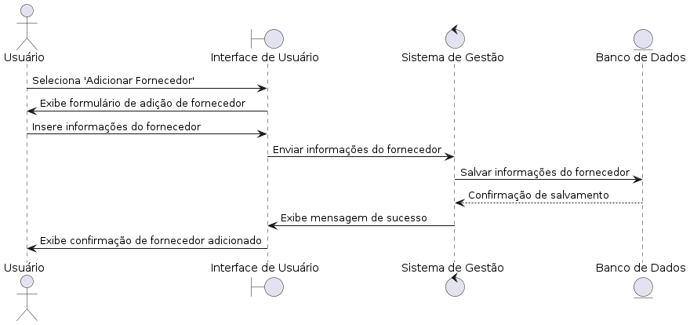

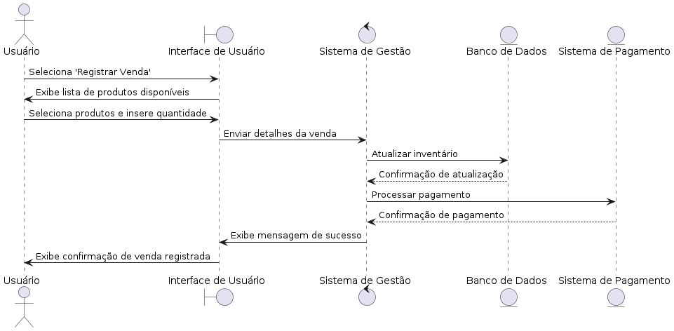

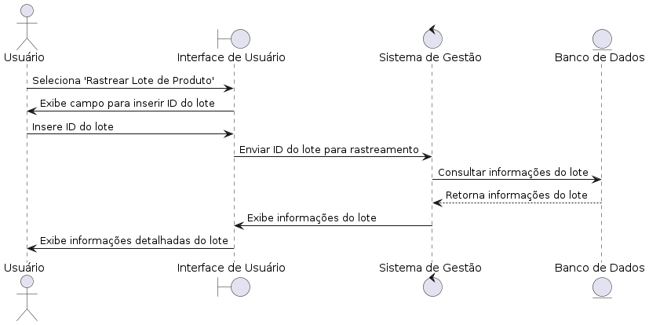

**MODELO ENTIDADE RELACIONAMENTO**

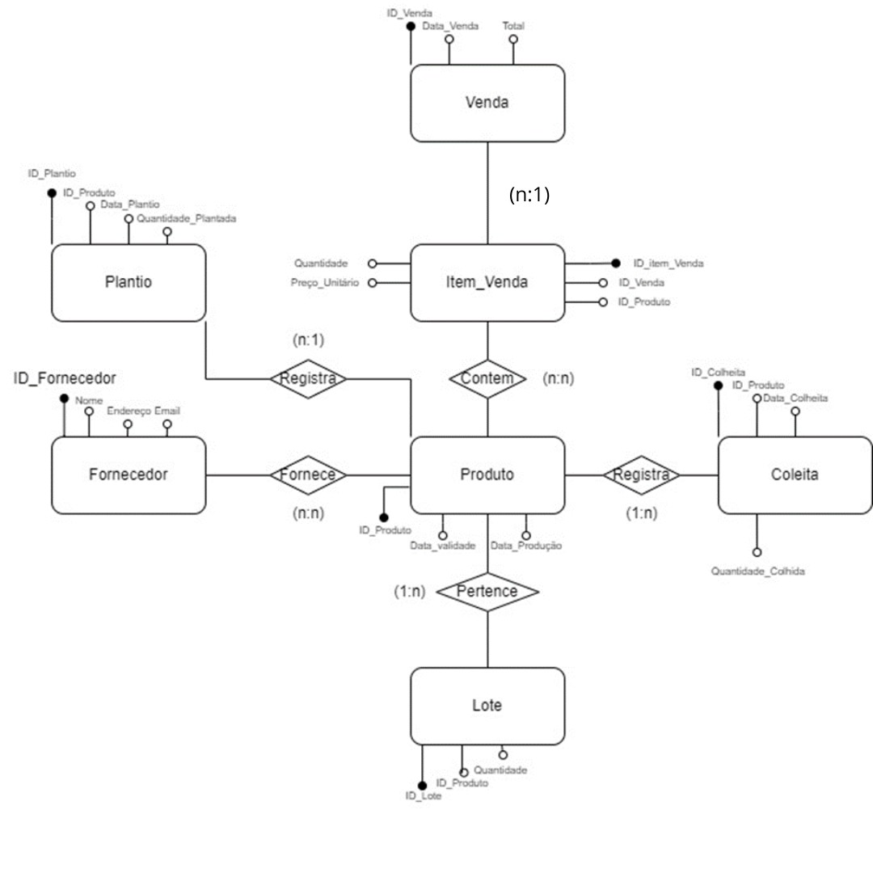

Fornecedor fornece Produto:

* Um fornecedor pode fornecer vários produtos.
* Um produto pode ser fornecido por vários fornecedores

Produto pertence a Lote

* Um produto pode estar em vários lotes.
* Um lote contém um produto especifico.

Item_Venda contém Produtos

* Uma venda pode conter vários produtos.
* Um produto pode estar em várias vendas.

Colheita registra Produto

* Uma colheita registra um produto especifico.
* Um produto pode registrar várias colheitas

Plantio registra Produto

* Um plantio registra um produto especifico
* Um produto pode registrar vários Plantios

Venda inclui Item_Venda:

* Uma venda pode incluir vários itens de venda.

Um Item de venda está associado a uma única venda

**DIAGRAMA ENTIDADE RELACIONAMENTO**

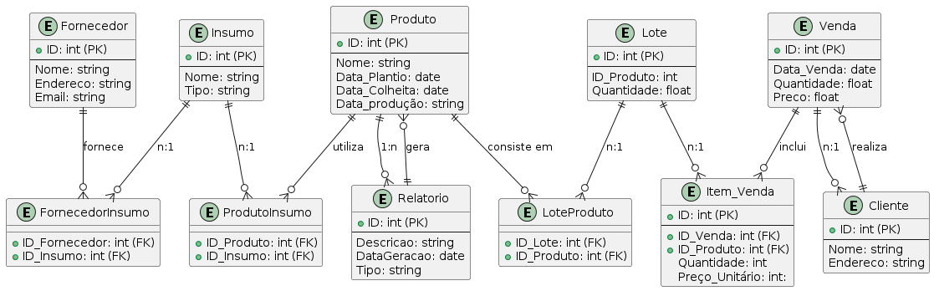

**Banco de Dados**

create database CadastroFUS

default character set utf8mb4

default collate utf8mb4_general_ci;

use CadastroFUS;

CREATE TABLE Endereco (

id INT AUTO_INCREMENT PRIMARY KEY,

rua VARCHAR(255) NOT NULL,

numero VARCHAR(10),

complemento VARCHAR(255),

bairro VARCHAR(100),

cidade VARCHAR(100),

estado VARCHAR(50),

cep VARCHAR(10)

);

CREATE TABLE Fornecedor (

id INT AUTO_INCREMENT PRIMARY KEY,

nome VARCHAR(100) NOT NULL,

cnpj VARCHAR(20) UNIQUE,

contato VARCHAR(50),

endereco_id INT,

FOREIGN KEY (endereco_id) REFERENCES Endereco(id)

);

CREATE TABLE Produto (

id INT AUTO_INCREMENT PRIMARY KEY,

nome VARCHAR(100) NOT NULL,

ean VARCHAR(13) UNIQUE,

sku VARCHAR(20) UNIQUE,

preco DECIMAL(10, 2) NOT NULL,

fornecedor_id INT,

FOREIGN KEY (fornecedor_id) REFERENCES Fornecedor(id)

);

CREATE TABLE Cultura (

id INT AUTO_INCREMENT PRIMARY KEY,

nome VARCHAR(100) NOT NULL,

estado_saude VARCHAR(50),

uso_nutrientes VARCHAR(100),

ciclo_vida VARCHAR(50)

**);**

CREATE TABLE Inventario (

id INT AUTO_INCREMENT PRIMARY KEY,

produto_id INT,

quantidade INT NOT NULL,

data_entrada DATE,

FOREIGN KEY (produto_id) REFERENCES Produto(id)

);

CREATE TABLE Venda (

id INT AUTO_INCREMENT PRIMARY KEY,

produto_id INT,

quantidade INT NOT NULL,

preco_total DECIMAL(10, 2) NOT NULL,

data_venda DATE,

FOREIGN KEY (produto_id) REFERENCES Produto(id)

);

CREATE TABLE Relatorio (

id INT AUTO_INCREMENT PRIMARY KEY,

tipo VARCHAR(100),

data_geracao DATE,

   detalhes TEXT

**Telas do Sistema**

1. Menu Principal

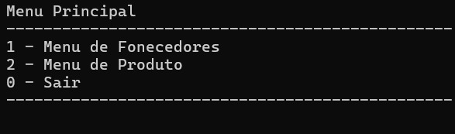

1. Menu de Fornecedores

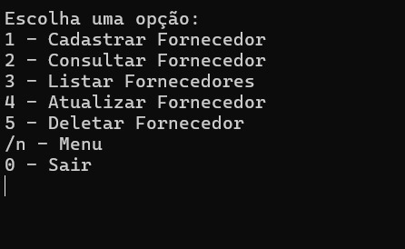

1. Cadastro de fornecedores

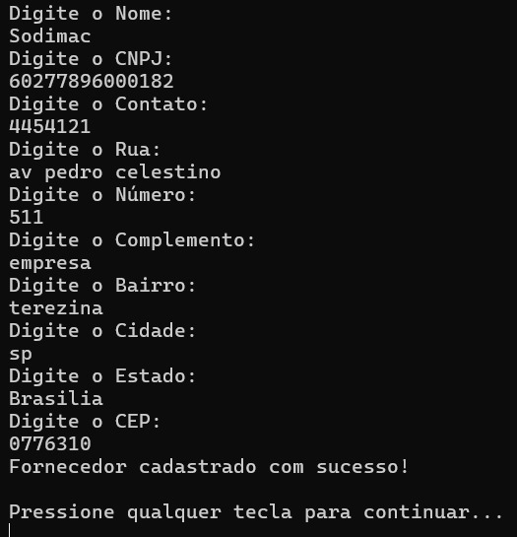

1. Consulta de Fornecedor

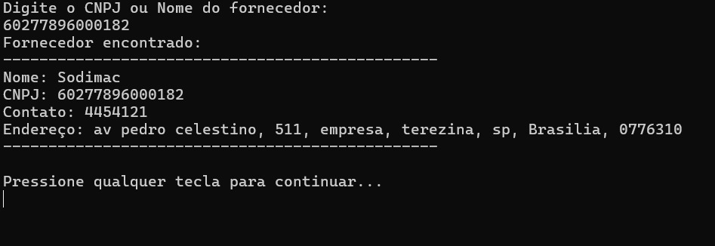

1. Lista de Fornecedor

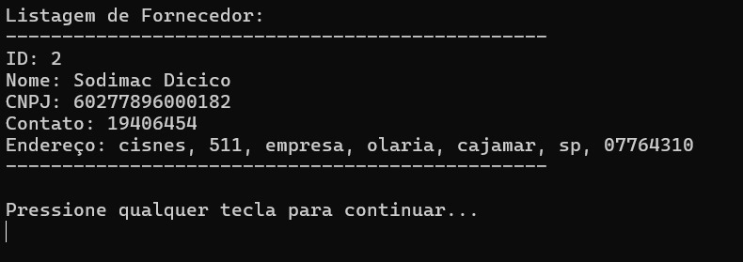

1. Atualizar Fornecedor

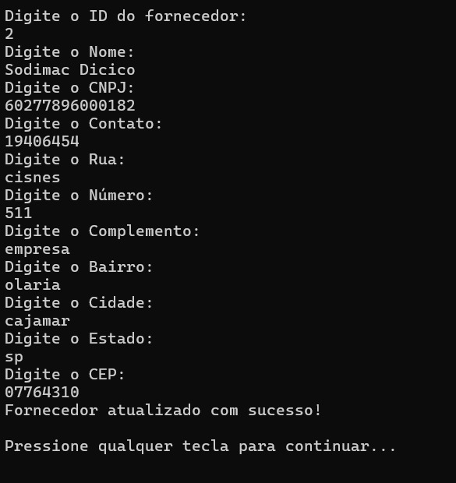

1. Deletar Fornecedor

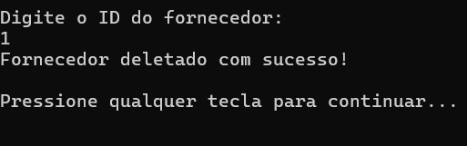

1. Menu de Produtos

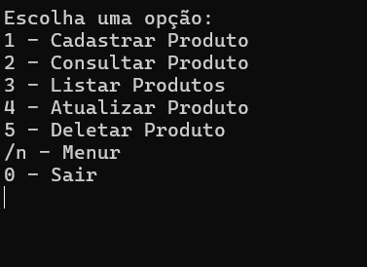

1. Cadastro de Produto

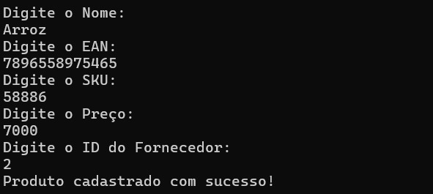

1. Consulta de Produto

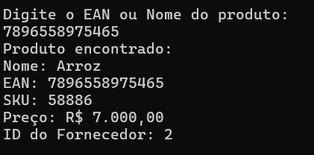

1. Lista de Produto

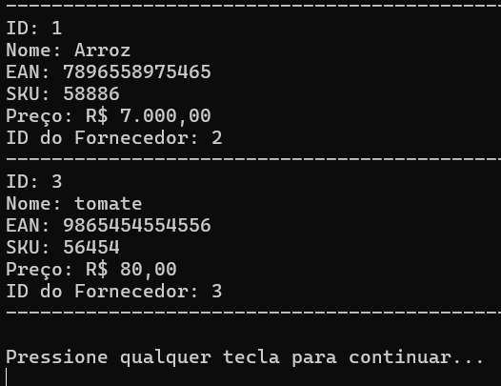

1. Atualizar Produto

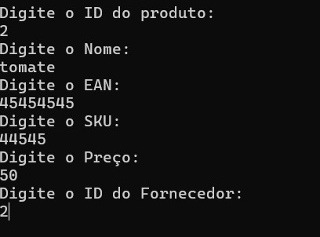

1. Deletar Produto

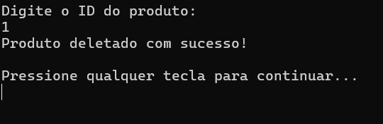

Manual de uso do Sistema

Para que o usuário tenha uma melhor experiencia com o nosso sistema, nós da FUS desenvolvemos um Manual onde o consumidor final consiga utilizar o sistema com praticidade.

Nosso sistema tem 3 funções básicas para acessar as suas informações, Menu de fornecedores, menu de produtos e sair. Ao acessar o menu de fornecedor apertando a tecla 1, você consegue visualizar as informações de cadastrar fornecedor, consultar fornecedor, listar fornecedor, atualizar fornecedor, deletar fornecedor, menu e sair.

Para cadastrar um fornecedor o usuário deve preencher todas as informações necessárias que estão sendo apresentada na tela após acessar a opção de cadastro de fornecedor, informações como nome, CNPJ, telefone para contato, Rua, Número, empresa, bairro, cidade, estado e CEP, após colocar todas essas informações basta apertar Enter que o fornecedor sera cadastrado.

Para consultar um determinado fornecedor, o usuário deve digitar o seu CNPJ que o sistema irá identifica-lo.

Para listar o fornecedor o usuário deve digitar o ID gerado na criação do fornecedor para lista-lo.

Para atualizar o fornecedor o usuário deve pesquisar o fornecedor através do CNPJ ou id e editar as informações que deseja no cadastro.

Para deletar o fornecedor o usuário deve pesquisar o fornecedor pelo id e exclui-lo apertando o ENTER.

Para o cadastro de produto o fundamento de pesquisa e cadastro seguem os mesmos do fornecedor, para consultar, cadastrar, listar, excluir, o usuário deve manter o padrão de pesquisa e técnica utilizada para cadastrar um fornecedor, onde o usuário precisa se atentar de qual informação deve ser digitada para que o cadastro seja realizado com sucesso.

Com esse manual e todo o nosso suporte para os usuários finais, acreditamos que o sistema se torna simples e praticado de ser implementado e colocado em produção por uma empresa.

**PLANILHA DE TESTES**

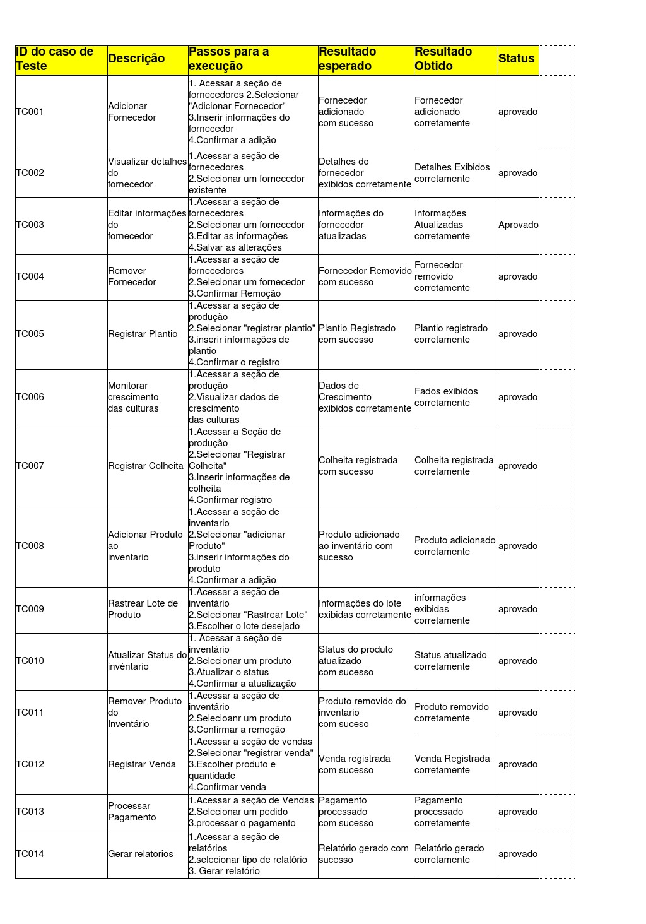

Todos os dados da planilha já estão ligados diretamente com o banco de dados.

**GESTÃO ESTRATÉGICA DE RECURSOS HUMANOS**

Em um mundo em constante transformação, onde a segurança alimentar é uma prioridade crescente, as startups têm desempenhado um papel fundamental na busca por inovação nesse setor crucial. Uma fazenda urbana, inserida nesse contexto, não apenas representa uma solução prática para a produção local de alimentos, mas também um espaço fértil para a implementação de tecnologias que garantam eficiência, qualidade e sustentabilidade.

A gestão estratégica de recursos humanos desempenha um papel vital nesse cenário, pois está intrinsecamente ligada à capacidade da startup de atrair, desenvolver e reter talentos que impulsionam a inovação e a excelência operacional. Nesse contexto, o levantamento e análise de requisitos para um sistema de controle de uma fazenda urbana se torna uma etapa fundamental para garantir o alinhamento entre as necessidades operacionais, tecnológicas e humanas.

Em primeiro lugar, é essencial entender as demandas específicas da fazenda urbana. Isso inclui não apenas os aspectos relacionados à produção agrícola, como tipos de culturas, necessidades hídricas e climáticas, mas também questões logísticas, de segurança e regulatórias. A equipe de gestão de recursos humanos deve colaborar de perto com os especialistas agrícolas e tecnológicos para identificar esses requisitos de forma abrangente.

Além disso, a análise das competências e habilidades necessárias para operar e manter o sistema de controle da fazenda urbana é crucial. Isso envolve desde conhecimentos técnicos em agricultura e engenharia, até habilidades em análise de dados, programação e gestão de sistemas automatizados. Através de entrevistas, avaliações de desempenho e benchmarking com outras iniciativas similares, a equipe de RH pode identificar lacunas de competência e desenvolver estratégias para supri-las.

Outro aspecto importante é a consideração das necessidades e expectativas dos colaboradores envolvidos no projeto. Uma startup comprometida com a inovação em segurança alimentar deve cultivar um ambiente de trabalho que promova o engajamento, o desenvolvimento pessoal e o bem-estar dos seus funcionários. Isso pode envolver a implementação de programas de treinamento, políticas de flexibilidade e benefícios que incentivem a retenção de talentos.

Por fim, a análise dos requisitos também deve contemplar a integração do sistema de controle com outras áreas da startup, como marketing, vendas e pesquisa e desenvolvimento. A colaboração interdisciplinar é essencial para garantir que a fazenda urbana opere de forma sinérgica com os demais departamentos, maximizando o impacto da inovação em toda a cadeia de valor.

Os recursos humanos utilizados em uma fazenda urbana variam de acordo com o tamanho e a complexidade da operação.

Algumas áreas de trabalho dentro de uma startup voltada para o desenvolvimento de uma fazenda urbana são essenciais para o desenvolvimento da empresa como um todo. São elas:

**Gerente de Fazenda:** Responsável por supervisionar todas as operações diárias, desde o plantio até a colheita e distribuição.

**Agrônomo:** Fornece conhecimento técnico sobre práticas agrícolas, manejo de culturas e soluções de problemas.

**Especialista em TI e Dados**: Garante que os sistemas de monitoramento funcionem corretamente e analisa dados para melhorar a produção.

**Equipe de Vendas:** Responsável por vender os produtos, tanto no varejo quanto no atacado, e manter relações com clientes e parceiros.

O levantamento e análise de requisitos para um sistema de controle de uma fazenda urbana em uma startup focada em segurança alimentar exigem uma abordagem holística, que integre os aspectos técnicos, humanos e estratégicos. A gestão estratégica de recursos humanos desempenha um papel central nesse processo, assegurando que a empresa conte com os talentos e competências necessários para alcançar seus objetivos de inovação e sustentabilidade. Uma fazenda urbana bem-sucedida depende de uma equipe diversificada e bem-coordenada, onde cada membro desempenha um papel vital na operação diária e no crescimento sustentável da fazenda.

**ECONOMIA E MERCADO**

No contexto atual, em que a segurança alimentar se torna cada vez mais importante, a junção entre economia e mercado desempenha um papel fundamental no desenvolvimento de soluções inovadoras. Uma startup dedicada à garantia da segurança alimentar, por meio de uma fazenda urbana, deve estar atenta aos princípios econômicos e às dinâmicas de mercado para alcançar o sucesso sustentável.

A economia desempenha um papel significativo na viabilidade de uma fazenda urbana. Aspectos como custos de produção, eficiência operacional e preços de mercado influenciam diretamente a capacidade da startup de fornecer alimentos seguros e sustentáveis

Os custos associados à produção de alimentos em uma fazenda urbana incluem despesas com energia, água, insumos agrícolas e mão de obra. A análise detalhada desses custos é essencial para garantir a rentabilidade do empreendimento, a economia de escala pode ser um fator determinante na rentabilidade de uma fazenda urbana. A capacidade de aumentar a produção sem aumentar proporcionalmente os custos fixos pode levar a economias significativas.

Compreender as dinâmicas de mercado é essencial para identificar oportunidades e demandas dos consumidores. Na área da segurança alimentar, o mercado é influenciado por diversos fatores

As tendências de consumo, como a preferência por alimentos orgânicos, locais e sustentáveis, moldam o mercado de segurança alimentar. Uma fazenda urbana deve estar alinhada com essas tendências para atender às expectativas dos consumidores. Analisar a concorrência é fundamental para identificar lacunas no mercado e diferenciar-se. Conhecer os concorrentes diretos e indiretos, bem como suas estratégias, pode fornecer percepções valiosas para o posicionamento da startup.

As regulamentações governamentais relacionadas à produção e comercialização de alimentos têm um impacto significativo no mercado de segurança alimentar. É de suma importância estar ciente das normas e requisitos legais para garantir a conformidade e evitar possíveis penalidades.

A estimativa e a viabilidade de uma fazenda urbana dependem de vários fatores, incluindo o tamanho da operação, a localização, o tipo de cultivo e os métodos de produção utilizados.

Abaixo temos alguns pontos interessantes para um bom funcionamento de uma fazenda urbana:

**Mercado Local:** A demanda por produtos frescos e locais pode permitir preços melhores

**Produção Contínua:** Sistemas como hidroponia podem permitir colheitas durante o ano inteiro

**Redução de desperdício:** Proximidade ao mercado consumidor pode diminuir perdas com transporte e armazenamento.

**Legislação Local:** Zonas urbanas podem ter regulamentações específicas para agricultura.

**Tecnologia:** Investir em um bom software para ter o controle necessário é de extrema importância para o desenvolvimento da fazenda. Investimento em tecnologias como sensores para monitoramento, automação, e controle ambiental também podem aumentar a eficiência.

A viabilidade de uma fazenda urbana é promissora e eficaz, especialmente com o crescente interesse por sustentabilidade e alimentos locais, porém, é essencial fazer um planejamento detalhado, considerando todos os aspectos mencionados, e avaliar cuidadosamente o mercado local e as condições específicas do projeto.

**Bibliografia**

<http://blueseeds.com.br/fazendas-urbanas-a-agricultura-transforma-a-alimentacao-nas-cidades/>

<https://digitalagro.com.br/2023/02/02/conheca-algumas-das-principais-fazendas-urbanas-do-mundo/>

<https://www.oxfam.org.br/blog/descubra-o-que-e-seguranca-alimentar-e-qual-sua-importancia/>

<https://www.gov.br/pt-br/servicos/acessar-os-bancos-de-alimentos#:~:text=Os%20Bancos%20de%20Alimentos%20s%C3%A3o,em%20situa%C3%A7%C3%A3o%20de%20vulnerabilidade%20social>.

<https://www.totvs.com/blog/negocios/esg/>

<https://brasilescola.uol.com.br/geografia/cop-conferencia-das-partes.htm>